22e dimanche ordinaire C
Luc 14, 1a.7-14 Mon ami, avance…
Qui s’humilie sera élevé
(29/08/10)

Pour les dimanches des vacances scolaires, nous ne proposons que quelques petits jeux ne nécessitant aucune animation de groupe. On peut par exemple ajouter ces jeux au feuillet paroissial ou faire un petit feuillet spécial. Histoire que les enfants et ceux qui aiment jouer ne se sentent pas oubliés pendant les vacances.

Petits jeux : (NB : quand il y a des choses [écrites comme ceci] c’est une remarque, une question pour les accompagnateurs ou animateurs)

- Pour grandes oreilles

Écoute bien l’évangile d’aujourd’hui. Garde ce qu’il dit vraiment et barre ce qu’il ne dit pas :

Quand celui qui invite vient trouver l’homme qui a pris la 1ère place, il lui dit :
- va te mettre à la dernière place
- cède-lui ta place
- il est plus important que toi

Quand celui qui invite vient trouver l’homme qui s’est mis à la dernière place, il l’appelle :
- invité
- cher ami
- mon ami

Quand celui qui invite vient trouver l’homme qui s’est mis à la dernière place, il lui dit :
- avance
- avance plus haut
- va à la 1ère place

Quand il lui dit ça, ce sera :
- un honneur pour lui aux yeux de tous
- une récompense devant tout le monde
- un honneur aux yeux de ceux qui sont à table avec lui

Bonus ! Est-ce que celui qui invite parle de 1ère ou de dernière place ?

- Sol-ide

1
2
3

Horizontalement, trouve ces mots de l’évangile d’aujourd’hui :
- C’est là que celui qui invite dit à son ami d’avancer.
- Le fait d’être remis debout, relevé.
- Faire grandir. Mettre en haut.

Verticalement, découvre le mot qui dit sur quoi il faut s’appuyer pour tenir debout. La Bible raconte que c’est là que le Seigneur Dieu a pris la poussière dont il a fait l’humain.

[ plus haut, résurrection, élever / sol ]

Bonus ! Tu as 1/10e de seconde pour trouver le point commun entre les mots horizontaux !

Super bonus !! Trouve un rapport entre ces mots croisés et ce passage de la Bible :

Le SEIGNEUR vit qu’il avait fait un détour pour voir, et Dieu l’appela du milieu du buisson : « Moïse ! Moïse ! » Il dit : « Me voici ! » Il dit : « N’approche pas d’ici ! Retire tes sandales de tes pieds, car le lieu où tu te tiens debout est une terre sainte. » (Exode 3:4-5)

Jésus dit : « Pour moi, quand j'aurai été élevé de terre, j'attirerai à moi tous les hommes.» Jn 12:32

- Garde ma place, je reviens…

Quelle différence entre ces phrases :

Cède-lui ta place / Cède-lui la place / Donne une place à cet homme

Relie chaque phrase à son résultat :

Cède-lui ta place | l’autre a une place et je garde la mienne
Cède-lui la place | je n’ai plus ma place
Donne une place à cet homme | je n’ai plus la place que j’avais

Pour réfléchir… est-ce que c’est important d’avoir chacun sa place ? Est-ce que c’est important d’avoir sa place à table ? Dans la famille ? Est-ce que dans une famille la place de la maman et la place du papa, c’est la même chose ? Est-ce que le grand frère doit avoir la place du papa ? Est-ce que la grand-mère doit avoir la place de la maman ? Est-ce que la maman doit avoir la place de l’institutrice ? Tu peux continuer : avoir sa place dans une équipe, dans un jeu, dans un travail…

 : L’évangile est écrit en grec et, quand on traduit exactement, il n’est pas écrit :
« cède-lui ta place » mais il est écrit : « donne place à celui-ci ».

- Réservé V.I.P (very important person)

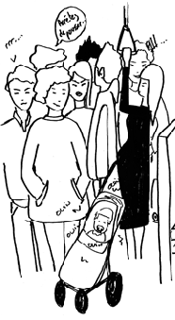 | Quand tu cèdes ta place dans le bus ou le tram, c’est pour quelle raison ?  Quelle différence avec ce qui est dit dans cet évangile ?

Mais au fait… L’évangile ne dit pas qui est cette personne plus importante… Est-ce un roi ? Un grand prêtre ? Un estropié qui ne peut pas marcher plus loin ? Un enfant qu’on met devant pour mieux voir ? Une femme enceinte qui est fatiguée ? → cherche d’autres personnes qu’on devrait mettre devant.

- Pieds sur terre

Relie chaque petit dessin à la phrase qui irait bien avec :

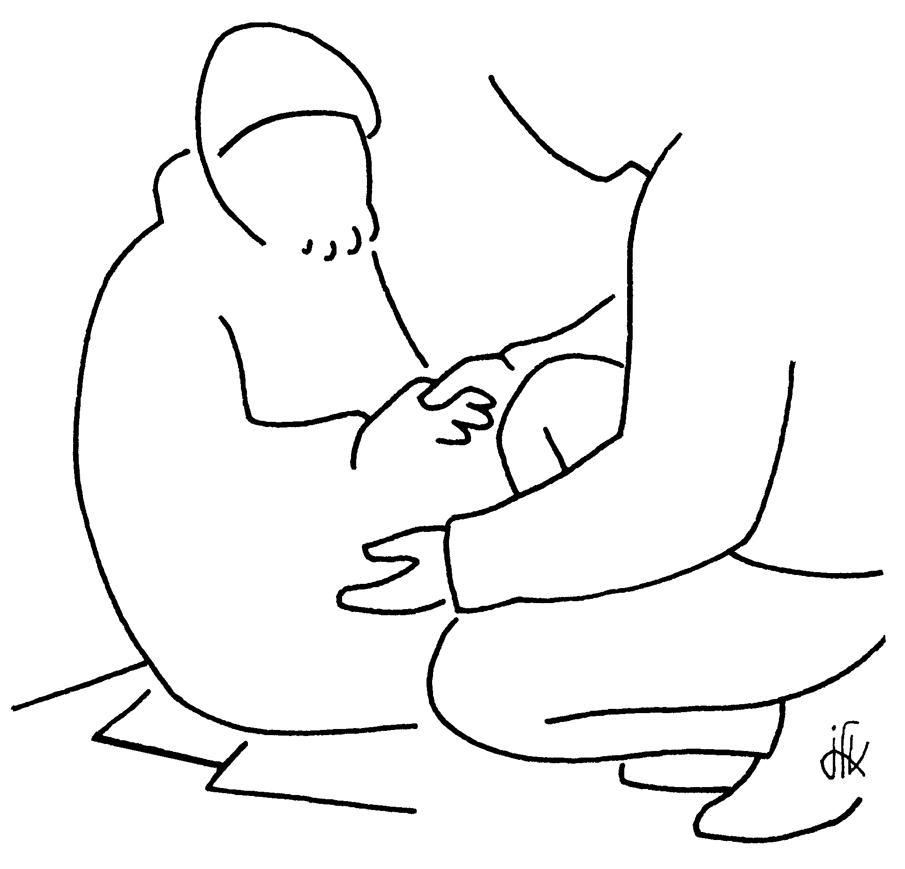 | 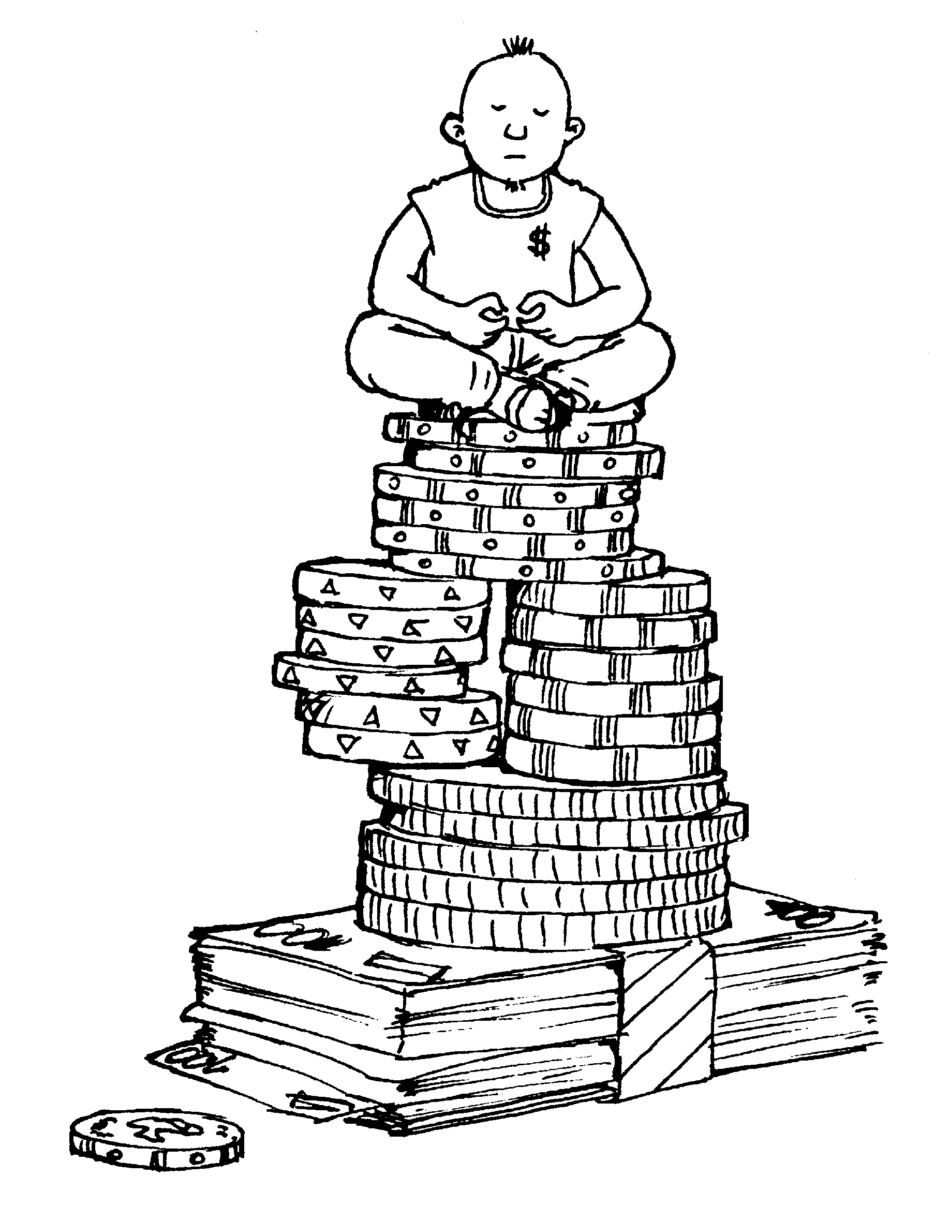

Qui s’élève sera abaissé. Qui s’abaisse sera élevé.

Hum… hum… Que penses-tu de ces 2 phrases ?
- tu trouves que c’est normal→ ne va pas plus loin.
- tu trouves que ce sont des idées bizarres→ essaie de dire pourquoi…
- tu voudrais comprendre si ces idées sont vraiment une bonne nouvelle→ lis ceci :
Et si on remplaçait :
Qui s’élève sera abaissé ; qui s’abaisse sera élevé
par
Celui qui s’élève lui-même devra reprendre contact avec le sol, avec l’humanité.
Celui qui se tient bien en contact avec le sol, avec l’humain, celui-là sera élevé.
Est-ce que ça change quelque chose ? Est-ce que ça ressemble plus à une bonne nouvelle ?

 L’évangile est écrit en grec et, quand on traduit exactement, il est écrit : « celui qui s’exalte lui-même sera humilié et celui qui s’humilie lui-même sera exalté ». Le mot exalté, cela veut dire : mettre en haut. Le mot humilier vient du mot humus. L’humus, c’est la terre qu’il y a dans les forêts, au pied des arbres. C’est une terre riche où les choses poussent bien. Le mot humus a donné le mot humain… et si tu veux savoir comment le mot humus a donné le mot humain, tu peux relire cette histoire du début de la Bible :

“Le SEIGNEUR Dieu modela l’homme avec de la poussière prise du sol. Il insuffla dans ses narines l’haleine de vie, et l’homme devint un être vivant.” (Genèse 2:7 TOB)

- Attention, le serpent rôde !

Attention, le serpent est passé par là et il a changé les mots du texte !
Retrouve les mots que le serpent a volés et remets-les à leur place dans le texte.

Au contraire, quand tu donnes un repas, invite des pauvres, des estropiés, des boiteux, des aveugles ; et tu seras récompensé, parce qu’ils ne peuvent pas te rendre : cela te sera rendu à ta résurrection.

Bonus ! Prends les 2 premières lettres du premier mot que le serpent avait volé et la 4e lettre du 2e mot que le serpent avait volé. Avec ces 3 lettres, fabrique le mot qui dit comment sont les hommes quand ils n’ont pas de pouvoir les uns sur les autres (certaines lettres doivent être utilisées 2 fois)

- Invitation

Quelle phrase va avec quelle(s) flèche(s) ?

- « Invite tes amis, tes frères, tes parents, de riches voisins et ils t’inviteront en retour. »

- « Invite des pauvres, des estropiés, des boiteux, des aveugles et tu seras heureux parce qu’ils n’ont rien à te rendre : cela te seras rendu à la résurrection des justes »

❑

◻ ◻

Bonus ! Dans cette histoire, combien y a-t-il de gens qui sont concernés par la résurrection ?

Super-bonus ! Trouve 2 mots de la famille de « juste ».

Pour aller plus loin :
On peut comprendre « la résurrection des justes » de 2 manières :
- après la mort des justes.
- quand les justes seront relevés.
Est-ce que cela change quelque chose ? Quoi ?

- Mots croisés

1
2
3 |  |  | '
4
5

Horizontalement, trouve ces mots de l’évangile d’aujourd’hui :
- Dire à des gens de venir.
- Se mettre en marche pour aller plus loin.
- Cela permet de toucher le sol, d’avoir bien les pieds sur terre.
- C’est très important que chacun en ait une.
- Ceux qui sont ajustés à Dieu, à l’humain.

Verticalement, découvre où arrive celui qui était à la dernière place après qu’il s’est avancé.

Au fait… est-ce qu’il se retrouve tout seul ?

[ inviter, avancer, s’abaisser, place, justes / table ]

Avec des images

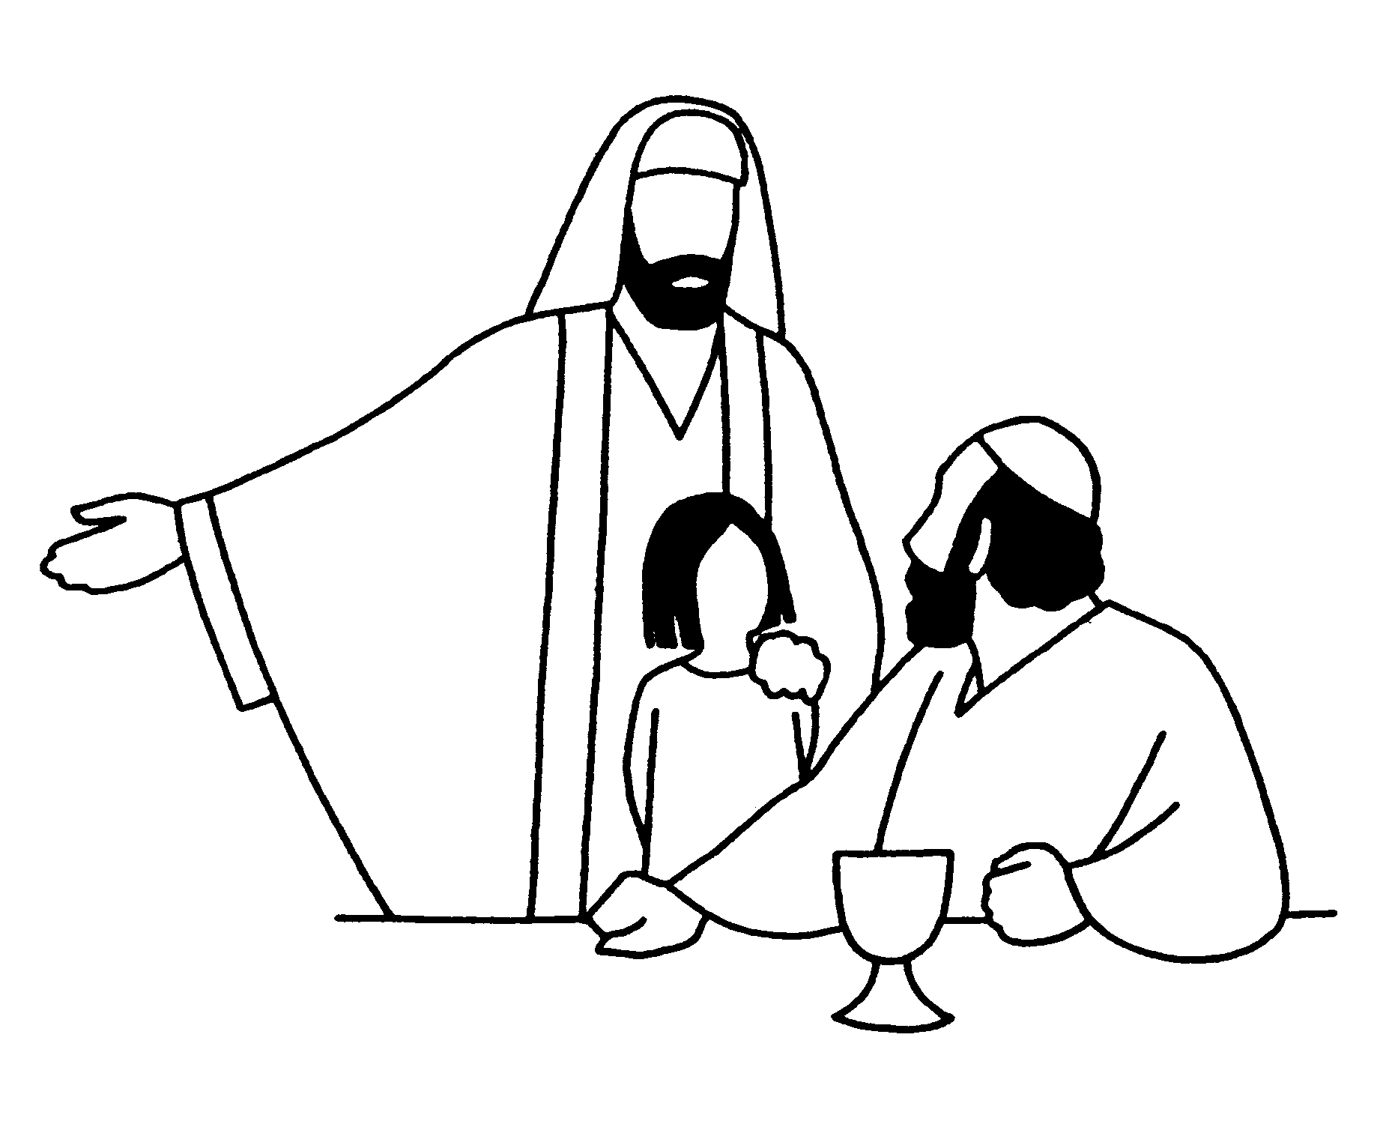
Quel moment de l’histoire pourrait bien raconter ce dessin ?

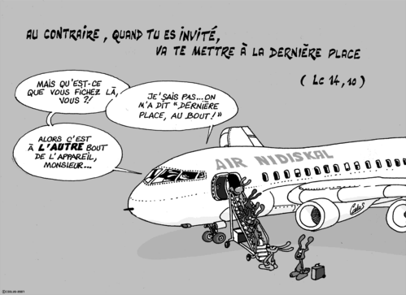

Quelques liens :

Pour lire l’évangile : http://atelier-evangile.catho-bruxelles.be/Ateliers/22dim-c.pdf

http://pagesperso-orange.fr/leon.paillot/CC22doc.htm

dans Philippe Bossuyt et Jean Radermakers, Jésus, Parole de la Grâce selon saint Luc, IET
J-F Kieffer, 1000 images d’évangile, Les Presses d’Ile de France
http://lapin.bleu.bleu.over-blog.com

